SPRINT 1: Relatório/Especificações
Disciplina: Sistemas embarcados
OBJETIVOS
Fazer um LED externo piscar de 1 em 1 segundo

INFORMAÇÕES
NOME: Xyz Waz Edcv RA: 21928

DESCRIÇÃO DO PROJETO
Projeto 1 – LED piscante
projeto “Ola mundo”, que faz seu Arduino piscar um LED externo

EXEMPLO DE SISTEMA
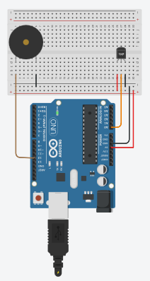

LISTA DE MATERIAL DO PROJETO
Baseado esquema acima crie a lista com os componentes utilizados.
NOME DO COMPONENTE
Placa de Arduino Uno R3
Placa de ensaio pequena Protoboard
Diodo LED de 5 mm
Resistor 100 Ω − (Resistor de 100 ohms)
Fios jumper

CÓDIGO DO PROJETO (PROGRAMA)
Coloque aqui o código (programção) do seu projeto – comente cada linha do programa
Código para o projeto 1
// Projeto 1 - LED piscante
int ledPin = 10;
void setup() {
pinMode(ledPin, OUTPUT);
}
void loop() {
digitalWrite(ledPin, HIGH);
delay(1000);
digitalWrite(ledPin, LOW);
delay(1000);
}

CONCLUSÕES/COMENTÁRIOS
Coloque aqui seus comentários e conclusões

